LISTA DE EXERCICIOS PARA ENTREGAR INDIVIDUALMENTE

LEMBREM-SE:

* IMPORTANTE EXPLANAR E EXPLICAR O ENTENDIMENTO NA SUA ENTREGA.
* O NOME DO ARQUIVO DEVE SER SEU **PRIMEIRONOME_SOBRENOME** (Exemplo: Adriana_Silva)
* VOCÊ FARÁ A ENTREGA DO TRABALHO EM WORD COM TODAS AS EXPLICAÇÕES.
* NÃO USAR COR VERMELHA, POIS ELA FICA DESTINADA ÀS CORREÇÕES!!
* ESSA ENTREGA SERÁ VIA MOODLE.

1. Você gosta de chocolate?

Aqui temos um experimento onde vários indivíduos independentes deram notas para alguns chocolates.

Em cada linha da tabela temos um chocolate diferente que foi avaliado

Bom trabalho =] :

* 1. Fazer uma análise descritiva das duas variáveis sozinhas

Ao olharmos para as notas da base temos as seguintes medidas estatísticas:

Notas Recebidas

Total de observações 60.000000

Média 5.001725

Desvio padrão 3.507447

min 0.738354

Q1 (25%) 1.071575

Q2 (50%) 4.800651

Q3 (75%) 8.696777

max 9.799434

Temos um desvio padrão muito algo, o que nos trás um sentimento de que somente a média seria um bom chute.

Acredito que um gráfico deixará mais claro o comportamento e a distribuição das notas dos chocolates:

Esse gráfico, claramente nos mostra, que nossos dados estão distribuídos de forma não linear, estando muito mais nas extremidades inferiores e superiores.

Seguinte com a exploratória dos dados, olharemos para o Gráfico de Densidade:

* 1. pense em um gráfico interessante para verificar se existe alguma relação entre as notas dadas e o preço do chocolate

Na minha opinião o gráfico que representa de forma clara essa relação é o gráfico de dispersão:

* 1. o que pode ser feito para detectar se existe alguma interação (associação)?

Sim, existe associação. Quanto mais caro, melhor a Nota (gráfico acima – Relação Faixa de Preço x Notas).

* 1. Faça a anova e verifique se as médias das notas, por faixa de preço são iguais.

Aqui vamos fazer um passo a passo para poder seguir com as análises

Em primeiro lugar temos que fazer o teste da normalidade:

Segundo o teste de kolmogorov - Smirnov (KS), o p-value = 0.03359, desta forma, não rejeitamos H0. Podemos afirmar que a base segue uma normal.

No passo 2 precisamos fazer o teste F de Levene. O resultado

Levene's Test for Homogeneity of Variance (center = median)

Df F value Pr(>F)

group 5 0.7364 0.5995

54

Para esse resultado não rejeitamos H0 e podemos afirmar que temos homogeneidade entre as médias dos grupos. Para trazer um sentimento podemos usar o gráfico do boxplot:

Agora sim podemos fazer a ANOVA e ver se as médias dos grupos são iguais entre si:

Df Sum Sq Mean Sq F value Pr(>F)

Faixa.de.Preço 5 693.1 138.63 542.5 <2e-16 ***

Residuals 54 13.8 0.26

---

Signif. codes: 0 ‘***’ 0.001 ‘**’ 0.01 ‘*’ 0.05 ‘.’ 0.1 ‘ ’ 1

Dado o resultado:



Rejeitamos H0 e afirmamos que pelo menos 1 das médias entre os grupos é diferente.

* 1. Crie as equações para chegar no chute sofisticada (ychapeu).
     1. Quantas equações podem ser criadas?

Faixa de Preço

g1 1.0

g2 1.0

g3 3.0

g4 7.0

g5 9.0

g6 9.0

Dado que as médias de G1 e G2 são iguais e G5 e G6, teremos no **total 3** **equações** (n-1).

* + 1. Descreva cada uma dessas equações

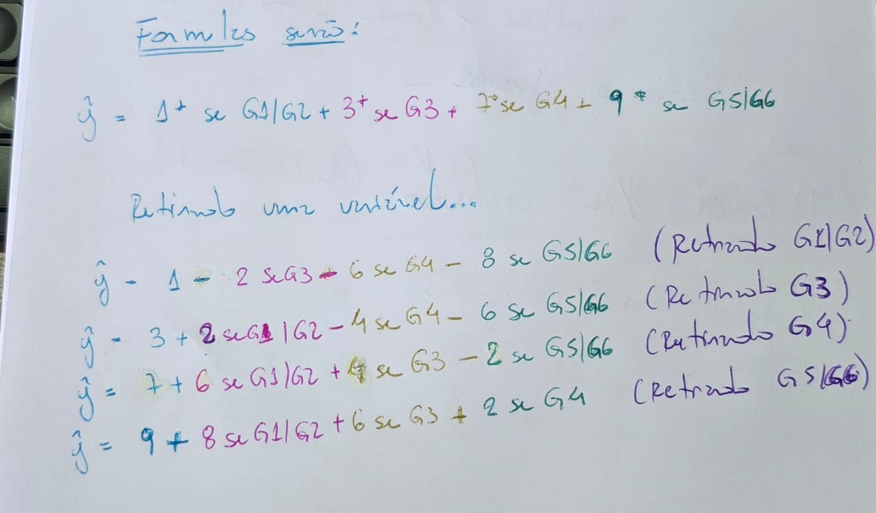

* 1. Calcule SQT, SQM e SQE

Planilha em anexo

|  |  |  |  |  |
| --- | --- | --- | --- | --- |
| **SQT** |  | **SQM** | **SQE** | **R^2(SQM/SQT)** |
| **725.83** |  | **720.00** | **5.93** | **0.991969736** |

* 1. Calcule R2 e interprete

|  |
| --- |
| **R^2(SQM/SQT)** |
| **0.991969736** |

Quanto mais perto de 1 melhor, significa que nosso chute em grupos é muito melhor do que chutar a média.

* 1. Observe as equações que você criou e me conte se algo te chamou a atenção.

Das equações criadas no ***item e subitem ii,*** nada me chamou atenção. Acho que não estou tão inteligente assim.